

OPRACOWANIE EKOFIZJOGRAFICZNE

PODSTAWOWE
dla potrzeb

Miejscowego Planu Zagospodarowania Przestrzennego
terenu w położonego w obrębie ewidencyjnym
Radomyśl n/Sanem

Inwestor: Opracował:
Gmina mgr Emil Nowak
Radomyśl n/Sanem upr. geol. CUG 070738

Rzeszów – sierpień – 2011r.

SPIS TREŚCI

WSTĘP

CZĘŚĆ I
CHARAKTERYSTYKA STANU I FUNKCJONOWANIA ŚRODOWISKA
  - Charakterystyka elementów fizjograficznych
- Rzeźba terenu
- Warunki geologiczne
- Charakterystyka warunków wodnych
- Warunki topoklimatyczne
- Gleby
- Szata roślinna i świat zwierzęcy (opr. dr Dominik Wróbel)
- Inwentaryzacja ornitologiczna wraz z opinią ornitologiczną (opr. Przemysław Kunysz)
  - Zasoby przyrodnicze i ich ochrona prawna
  - Walory krajobrazowe i ich ochrona prawna
  - Jakość środowiska jego zagrożenia i identyfikacja źródeł tych zagrożeń

CZĘŚĆ II

DIAGNOZA STANU I FUNKCJONOWANIA ŚRODOWISKA

CZĘŚĆ III
WSTĘPNA PROGNOZA DALSZYCH ZMIAN ZACHODZĄCYCH W ŚRODOWISKU

CZĘŚĆ IV
PRZYRODNICZE PREDYSPOZYCJE DO KSZTAŁTOWANIA STRUKTURY FUNKCJONALNO – PRZESTRZENNEJ

CZĘŚĆ V
OCENA PRZYDATNOŚCI ŚRODOWISKA

CZĘŚĆ VI
WARUNKI EKOFIZJOGRAFICZNE

CZĘŚĆ VII
WYKAZ WYKORZYSTANYCH MATERIAŁÓW ARCHIWALNYCH

OBJAŚNIENIA SYMBOLI I ZNAKÓW UŻYTYCH NA PROFILACH GEOLOGICZNYCH

ZAŁĄCZNIKI GRAFICZNE:
- ORIENTACJA
- MAPA RZEŹBY TERENU
- MAPA WARUNKÓW GRUNTOWO – WODNYCH
- MAPA ZBIOROWISK ROŚLINNYCH
- MAPA OCENY WARUNKÓW EKOFIZJOGRAFICZNYCH

WSTĘP

Opracowanie ekofizjograficzne – podstawowe wykonano na zlecenie Gminy Radomyśl n/Sanem zgodnie z zawartą umową dla potrzeb MPZP terenu położonego
w obrębie ewidencyjnym Radomyśl nad Sanem.
Podstawą wykonania opracowania jest ustawa „ Prawo Ochrony Środowiska” z dnia 27.04.2001r. art.72 ust 4 i 5 (Dz. U. nr 62 z 20.06.2001r. p 627) z późniejszymi zmianami, oraz rozporządzenie Ministra Środowiska z 9.09.2002r. – W sprawie opracowań ekofizjograficznych z dnia 23.09.2002r. (Dz. U. Nr 155 p 1298).
Celem opracowania jest rozpoznanie i charakterystyka stanu oraz funkcjonowania środowiska przyrodniczego oraz jego waloryzacji, decydującej o przydatności badanego terenu dla funkcji przewidywanych w opracowywanym Miejscowym Planie Zagospodarowania Przestrzennego tj. mieszkaniowej i usługowej.
Opracowanie składa się z części opisowej i graficznej.
W części opisowej scharakteryzowano stan i funkcjonowanie środowiska z diagnozą jego stanu i prognozą zmian. Oceniono również przydatność środowiska określając warunki ekofizjograficzne dla projektowanych funkcji terenu.

W części graficznej wykonano następujące załączniki:
- Orientację w skali 1:25 000,
- Mapę rzeźby terenu
- Mapę warunków gruntowo – wodnych
- Mapę zbiorowisk roślinnych
- Mapę oceny warunków ekofizjograficznych
Opracowanie wykonano na kopiach map w skali 1:1000 znajdujących się
w zasobach Powiatowego Ośrodka Dokumentacji Geodezyjnej i Kartograficznej w Stalowej Woli.
Podstawą sporządzenia opracowania były:
- Badania terenowe obejmujące:
kompleksowe kartowanie terenu i jego sąsiedztwa
inwentaryzację przyrodniczą badanego terenu
inwentaryzację ornitologiczną
- Analizy dostępnych dokumentacji i materiałów archiwalnych, map i literatury dla gminy Radomyśl n/Sanem, których spis zamieszczono w VII części tekstu, a głównie Opracowania ekofizjograficznego ogólnego dla tego terenu wyk. przez mgr Kazimierza Stach w 2007r

Położenie administracyjne badanego terenu.
Badaniami objęto fragment Radomyśla n/Sanem, położony na północ od obiektów byłego POM-u przy ul. Mickiewicza. Od południowego zachodu przylega on do nowowybudowanego osiedla domków jednorodzinnych, a od północy, wschodu
i południowego wschodu sąsiaduje z terenami leśnymi.
Granice badanego terenu naniesiono na załącznikach graficznych.

CZĘŚĆ I

CHARAKTERYSTYKA STANU I FUNKCJONOWANIA ŚRODOWISKA

- Charakterystyka elementów fizjograficznych

- Rzeźba terenu

Pod względem morfologicznym badany teren, wg J. Kondrackiego leży w obrębie mezoregionu Doliny Dolnego Sanu stanowiącego fragment makroregionu Kotliny Sandomierskiej.
Obejmuje on fragment prawobrzeżnej terasy zalewowej II rzeki San, rozciętej starorzeczami w postaci trzech równoległych obniżeń.
Starorzecza wcięte są w płaską powierzchnię terasy zalewowej II około 0,5m.
Ogólnie można stwierdzić, że rzeźba terenu nie powoduje ograniczeń
w możliwościach zagospodarowania.
Mniejkorzystne warunki z tego powodu występują w obrębie starorzecza.

- Warunki geologiczne

Badany teren leży w północnej części Zapadliska Przedkarpackiego, niecki tektonicznej, która wypełniona jest trzeciorzędowymi osadami morskimi, iłami krakowieckimi.
Jak wynika z materiałów archiwalnych osady te występują w rejonie badań na głębokości około kilkunastu metrów.
Iły krakowieckie, w tym rejonie przykrywają czwartorzędowe osady rzeczne, charakteryzujące się zróżnicowaniem litologicznym.
W ich spągu są to żwiry i pospółki, wyżej piaski o różnym składzie granulometrycznym, wilgotne lub mokre, średniozagęszczone.
Lokalnie przykrywają je mady rzeczne o miąższości 1,5 – 2,4m, wykształcone
w postaci glin pylastych, piasków gliniastych i glin pylastych zwięzłych, wilgotnych
o konsystencji twardoplastycznej.
W obrębie starorzeczy grunty te przykrywają piaski różnoziarniste z domieszką części organicznych o miąższości około 0,8m.
Oceniając grunty mineralne występujące w podłożu badanego terenu pod względem ich przydatności do celów budowlanych, należy stwierdzić, że są to grunty nadające się do bezpośredniego posadowienia fundamentów projektowanych obiektów.

- Charakterystyka warunków wodnych.

Wody powierzchniowe.
Badany teren leży w dorzeczu rzeki San, do którego nadmiar wód opadowych odprowadzają rowy melioracyjne.

Wody podziemne.
Do opracowania tego zagadnienia posłużyły obserwacje zwierciadła wód gruntowych w wykonanych otworach badawczych. Dokonane pomiary w otworach kontrolnych wykonanych w lipcu 2011 nie wykazały znaczących różnic w głębokości występowania poziomu wód podziemnych.
Powyższe informacje pozwoliły stwierdzić, że wody podziemne związane z utworami czwartorzędowymi występują w osadach piaszczysto – żwirowych w postaci ciągłego poziomu o lekko napiętym zwierciadle stabilizujące się na głębokości ponad 0,9m.
Cały badany teren leży w obrębie Głównego Zbiornika Wód Podziemnych nr 425 „Dębica – Stalowa Wola – Rzeszów”, (utworzonego zgodnie z dokumentacją hydrogeologiczną, zatwierdzoną decyzją MOŚZNiL nr KDH 1/013/6037/97 z 18.07.1997r.) największego i najbardziej zasobnego w wodę zbiornika czwartorzędowego w rejonie Zapadliska Przedkarpackiego.
W związku z tym, w obrębie tego terenu obowiązują ograniczenia w sposobie zagospodarowania i zakaz lokalizacji obiektów, które w znaczący sposób wpływałyby na stan środowiska, takich jak: składowiska odpadów komunalnych i przemysłowych, wylewisk
i zrzutu ścieków do gruntu, obiektów magazynowania i dystrybucji paliw.
W przypadku podjęcia decyzji o lokalizacji takich przedsięwzięć, wymagają one zabezpieczenia przed możliwością zanieczyszczenia wód gruntowych za zgodą organów ochrony środowiska i gospodarki wodnej.

- Warunki topoklimatyczne

Ocenę warunków topoklimatycznych badanego terenu dokonano na podstawie materiałów archiwalnych i obserwacji poczynionych w czasie wykonania archiwalnych opracowań fizjograficznych dla tego terenu.
Według E. Romera rejon Radomyśla n/Sanem położony jest w Krainie Sandomierskiej, należącej do Klimatów Podkarpackich Nizin i Kotlin, które charakteryzują się surowymi zimami i ciepłymi latami.
Opady średnie roczne są większe niż na obszarach nizinnych Polski. Przeważają wiatry z zachodniej połowy horyzontu z przewagą kierunku zachodniego.
Ogólna charakterystyka klimatu przytoczona powyżej ulega zróżnicowaniu
w zależności od warunków lokalnych, jakimi są:
- rzeźba terenu
- głębokość zalegania wód podziemnych
- szata roślinna
- oraz zagospodarowanie terenu przez człowieka.
Wpływ wymienionych czynników na warunki topoklimatyczne uwidacznia się szczególnie w dniach pogód typu wyżowego, przy ciszy i bezchmurnym niebie.
Powoduje to, że warunki topoklimatyczne w obrębie terasy zalewowej II, gdzie płytko występuje poziom wód podziemnych są przeciętne ze względu na częstsze występowanie mgieł, co skraca czas nasłonecznienia i powoduje pogorszenie warunków wilgotnościowych i termicznych.
W obrębie badanego terenu i jego sąsiedztwie nie ma obiektów, przedsięwzięć
i instalacji, które w znaczący sposób wpływałyby na stan sanitarny powietrza atmosferycznego. Obszar opracowania oraz otaczające go tereny to pastwiska i lasy.

- Gleby

Przy opracowaniu tego zagadnienia wykorzystano dane zawarte w archiwalnych opracowaniach fizjograficznych, mapach glebowo - rolniczych w skali 1:5000 oraz „Warunków przyrodniczych produkcji rolnej”.
Decydujący wpływ na zróżnicowanie gleby pod względem typów, rodzajów
i gatunków mają następujące czynniki: budowa geologiczna (geneza i charakter skały macierzystej), rzeźba terenu, warunki wodne i topoklimatyczne, roślinność oraz gospodarcza działalność człowieka.
Z piaszczystych osadów rzecznych wytworzyły się gleby pseudobielicowe. Poziom próchniczny jest w tego typu glebach dobrze wykształcony o miąższości
20 - 30cm i więcej.
Gleby te wykazują słaby stopień kultury i są ubogie w przyswajalne dla roślin składniki pokarmowe i zaliczane są do V i VI klasy użytków zielonych i gruntów ornych. Nie są one objęte ochroną przed zmianą przeznaczenia na cele nierolnicze. Aktualnie w całości są odłogowane.

- Szata roślinna i świat zwierzęcy (opracował dr Dominik Wróbel)

Charakterystyka ogólna
Teren opracowania, pod względem fizycznogeograficznym, znajduje się w północnej części Doliny Dolnego Sanu (Kondracki 1998) na prawym brzegu rzeki, w pobliżu granicy
z Równiną Biłgorajską, natomiast zgodnie z podziałem geobotanicznym przynależy do działu Bałtyckiego, poddziału Pasa Kotlin Podgórskich, krainy Kotlina Sandomierska
i okręgu Puszczy Sandomierskiej (Szafer 1972). Administracyjnie leży w granicach gminy Radomyśl nad Sanem.
Cały teren znajduje się w granicach OSOP Lasy Janowskie, natomiast jego północna i północno-wschodnia część także w SOOS Uroczyska Lasów Janowskich.

Zakres opracowania i metodyka prac
Opracowaniem objęto wycinek terenu położony na starych nieużytkach porolnych
w Radomyślu nad Sanem, w pobliżu obrzeży leśnych kompleksu Lasów Janowskich. Przebieg granic opracowania przedstawia załącznik graficzny.
W obszarze opracowania poszukiwano w celu określenia możliwych zagrożeń
i sposobów ochrony siedlisk chronionych w oparciu o rozporządzenia Ministra Środowiska
z dnia 14 sierpnia 2001 r. w sprawie określenia rodzajów siedlisk przyrodniczych podlegających ochronie, gatunków roślin chronionych na mocy rozporządzenia Ministra Środowiska z 9 lipca 2004 w sprawie gatunków dziko występujących roślin objętych ochroną, jak również porostów i grzybów chronionych na mocy rozporządzenia Ministra Środowiska z dnia 9 lipca 2004 r. w sprawie gatunków dziko występujących grzybów, gatunków zwierząt chronionych na mocy rozporządzenia Ministra ochrony środowiska, zasobów naturalnych i leśnictwa z dnia 6 stycznia 1995 r. w sprawie ochrony gatunkowej zwierząt, a także siedlisk wymienianych w Załączniku I Dyrektywy 92/43/EWG (Dyrektywa Siedliskowa) w sprawie ochrony siedlisk przyrodniczych oraz dzikiej fauny i flory.
Wykonano zgeneralizowaną mapę roślinności rzeczywistej, w której przedstawiano określone kompleksy typów roślinności.
Wszystkie badania wykonano między 20 maja a 20 czerwca.
Roślinność identyfikowano w oparciu o klasyczną metodę Braun-Blanqueta,
w okresie pozwalającym na właściwą charakterystykę stwierdzonej tam roślinności (Dzwonko 2007).
Identyfikacja jednostek fitosocjologicznych oraz ich układ został dokonany zgodnie
z opracowaniem Matuszkiewicza (2007). Nazewnictwo gatunków roślin naczyniowych podano według Mirka i innych (2002).
Penetrację terenu, prowadzono metodą transektową, wzdłuż ścieżek przebiegających przez teren opracowania, wzdłuż poprzecznych rowów melioracyjnych
i obniżeń o przebiegu NW-SE oraz wzdłuż jego granic. Dokładniejszą penetrację przeprowadzono w części obejmującej północną granicę terenu wraz z sąsiadującym drzewostanem sosnowym.
Występowanie gatunków zwierząt (w tym płazów) określano drogą bezpośrednich obserwacji w terenie opracowania, poprzez nasłuchiwanie głosów godowych (także samców poszczególnych gatunków płazów). Prowadzone obserwacje nie ujawniły masowych ani incydentalnych wędrówek płazów, jak również innych zwierząt w obszarze opracowania.
Niezależnie, prócz obserwacji bezpośrednich, dla potrzeb badań gatunków z grupy Micromammalia (gryzonie i owadożerne) i bezkręgowców epigeicznych, w wybranych punktach, uwzględniających zróżnicowanie siedliskowe, na całym terenie opracowania zastosowano cylindryczne pułapki Barbera, które kontrolowano w ciągu doby, co najmniej czterokrotnie w odstępach maksymalnie dwugodzinnych. Schwytane zwierzęta po oznaczeniu niezwłocznie wypuszczano. Poszukiwano także martwych osobników.
W analizie występowania i zagrożeń wykorzystano dostępne atlasy faunistyczne (Głowaciński, Rafiński 2003). Nazwy gatunków zwierząt podano według Razowskiego
i innych (1990, 1991a, 1991b, 1997a, 1997b).

Charakterystyka roślinności
Teren objęty opracowaniem stanowi, w większości, stare (kilku do ponad 20 letnie) nieużytki porolne. Jedynie północna granica terenu, wzdłuż rowu melioracyjnego, porośnięta jest wilgotnymi zaroślami o charakterze porębowym z udziałem szuwarów,
a w północno-wschodnim skraju znajdują się niewielkie fragmenty starszych nasadzeń sosnowych.
Zdecydowana większość terenu to zapusty sosnowe na siedliskach porolnych, na których użytkowania zaprzestano od kilku do ponad 20 lat temu. Z różnym udziałem pojawia się tam sosna pospolita Pinus sylvestris, miejscami tworząc zwarte zarośla, w innych miejscach ustępując roślinności zielnej, często ruderalnej i kenofitycznej. Sośnie sporadycznie towarzyszy brzoza brodawkowata Betula pendula. W warstwie runa przeważają gatunki siedlisk antropogenicznych, głownie nawłoć późna Solidago serotina – gatunek obcego pochodzenia. W miejscach otwartych, tworzy ona płaty zbliżone do zespołu Rudbeckio-Solidaginetum z klasy Artemisietea vulgaris, który często rozwija się
w miejscach gdzie porzucono użytkowanie łąk, pól oraz pastwisk. W miejscach najsuchszych pozostały niewielkie, zdegenerowane płaty roślinności murawowej z nalotem sosny pospolitej Pinus sylvestris oraz z obfitym występowaniem jastrzębca kosmaczka Hieracium pilosella, a także licznymi mchami, np. widłoząbem miotłowym Dicranum scoparium i porostami, a wśród nich między innymi z pospolitymi i nieobjętymi ochroną gatunkami chrobotków Cladonia sp.
Od strony południowej, a w części także zachodniej, do granic terenu opracowania przylegają działki budowlane, na których wybudowano lub aktualnie buduje się domy jednorodzinne. Ze względu na prowadzone prace budowlane pojawia się tam roślinność ruderalna, głównie płaty zbiorowiska wysokich bylin Artemisio vulgaris-Tanacetum z klasy Artemisietea vulgaris z dominacją bylicy zwyczajnej Artemisia vulgaris i wrotyczu pospolitego Tanacetum vulgare oraz z udziałem pokrzywy zwyczajnej Urtica dioica
i podagrycznika pospolitego Aegopodium podagraria. W miejscach gdzie w efekcie prac budowlanych dokonano zruszenia gleby rozwinęły się płaty antropogenicznego zbiorowiska Poo-Tussilaginetum farfarae z klasy Agropyretea intermedio-repentis. W jego strukturze dominuje podbiał pospolity Tussilago farfara, a towarzyszą mu gatunki nitrofilne, jak wrotycz pospolity Tanacetum vulgare i bylica pospolita Artemisia vulgaris.
Wzdłuż rowu melioracyjnego, stanowiącego północną granicę terenu, rozwinęły się zarośla o charakterze starszych poręb z klasy Epilobietea angustifolii, głównie zbliżone do zespołów Rubetum idaei i Epilobio-Salicetum capreae. Są to w dużej mierze płaty kadłubowe o trudnej do ustalenia przynależności systematycznej. W tych płatach znaczący udział ma wierzba iwa Salix caprea, różne gatunki jeżyn Rubus sp. głównie jeżyna pospolita Rubus idaeus, a miejscami także podrost sosny pospolitej Pinus sylvestris i nieco obficiej brzozy brodawkowatej Betula pendula. Dziki bez czarny Sambucus nigra występuje dość rzadko, częściej we wschodniej części. Runo tworzone jest przez gatunki nitrofilne takie jak pokrzywa zwyczajna Urtica dioica czy podagrycznik pospolity Aegopodium podagraria
i higrofilne. Przechodzą tu gatunki z występujących w kompleksie płatów szuwarowych takie jak mozga trzcinowata Phalaris arundinacea. Wśród niewielkich płatów szuwarowych pojawiają się zespoły kosaćca żółtego Iris pseudacorus i turzycy zaostrzonej Carex gracilis, a poza strefą stale zawodnioną zespół mozgi trzcinowatej Phalaridetum arundinaceae. Asocjacja ta charakteryzuje się całkowitą dominacją swojego gatunku charakterystycznego
i udziałem gatunków łąkowych z rzędu Arrhenatheretalia oraz nitrofilnych okrajków z klasy Artemisietea vulgaris.
We wschodniej i północno-wschodniej części stwierdzono niewielkie płaty starszych nasadzeń sosnowych z sosną pospolitą Pinus sylvestris, brzozą brodawkowatą Betula pendula oraz w runie z dzikim bzem czarnym Sambucus nigra i wierzbą iwą Salix caprea,
a także z nitrofilnym runem.

Siedliska przyrodnicze objęte ochroną
Nie stwierdzono występowania siedlisk chronionych w oparciu o rozporządzenia Ministra Środowiska z dnia 14 sierpnia 2001 r. w sprawie określenia rodzajów siedlisk przyrodniczych podlegających ochronie oraz wymienianych w Załączniku I Dyrektywy 92/43/EWG (Dyrektywa Siedliskowa) w sprawie ochrony siedlisk przyrodniczych oraz dzikiej fauny i flory.

Gatunki chronionych roślin i grzybów
Nie stwierdzono występowania gatunków roślin chronionych na mocy rozporządzenia Ministra Środowiska z 9 lipca 2004 w sprawie gatunków dziko występujących roślin objętych ochroną, jak również porostów i grzybów chronionych na mocy rozporządzenia Ministra Środowiska z dnia 9 lipca 2004 r. w sprawie gatunków dziko występujących grzybów, a także gatunków roślin wymienianych w Załączniku I Dyrektywy 92/43/EWG (Dyrektywa Siedliskowa) w sprawie ochrony siedlisk przyrodniczych oraz dzikiej fauny i flory.

Gatunki chronionych zwierząt
Stwierdzono występowanie 8 gatunków zwierząt chronionych na mocy rozporządzenia Ministra ochrony środowiska, zasobów naturalnych i leśnictwa z dnia 6 stycznia 1995 r. w sprawie ochrony gatunkowej zwierząt, w tym bóbr europejski, gatunek wymieniany w Załączniku II Dyrektywy 92/43/EWG (Dyrektywa Siedliskowa) w sprawie ochrony siedlisk przyrodniczych oraz dzikiej fauny i flory.

Bezkręgowce
W obszarze opracowania stwierdzono występowanie 4 gatunków z rodzaju biegacz Carabus. Ich charakterystyki, w tym określenia częstości w skali kraju, dokonano w oparciu o prace Olbrychta (1995), Watały (1995) oraz Bogdanowicz i in. (2004).

Biegacz granulowany Carabus granulatus - gatunek o zasięgu euro-syberyjskim, wykazywany z całej Polski jako pospolity. Zasiedla tereny otwarte, w tym rolne oraz zarośla, rzadziej lasy.
Biegacz skórzasty Carabus coriaceus - gatunek euroazjatycki, w Polsce znany z całego kraju, głównie z lasów różnego typu, w tym z monokultur sosnowych oraz z zarośli śródpolnych.
Biegacz wręgaty Carabus cancellatus – gatunek o zasięgu euro-syberyjskim, silnie zróżnicowany. Preferuje siedliska otwarte, ciepłe i nasłonecznione, szczególnie częsty na terenach uprawnych. W Polsce pospolity na terenie całego kraju.
Biegacz zwężony (Carabus convexus) - gatunek euroazjatycki, związany z ciepłymi siedliskami, zarówno trawiastymi jak i umiarkowanie zakrzewionymi. Częsty na terenie całego kraju.

Kręgowce

Żaba trawna Rana temporaria– nielicznie w obrębie rowu melioracyjnego w północnej części terenu opracowania. Gatunek pospolity i niezagrożony (Głowaciński 2003).

Jaszczurka zwinka Lacerta agilis – pojedyncze osobniki na ścieżka, w różnych częściach terenu. Gatunek pospolity i niezagrożony (Sura 2003).
Bóbr europejski Castor fiber (kod: 1337) – gatunek siedliskotwórczy, wpływający na poziom wód gruntowych poprzez eksploatację zarośli nadrzecznych, budowę żeremi
i spiętrzanie wód cieków. Gatunek znacząco zwiększa swoją liczebność w całym kraju (Dzięciołowski 2004). Stwierdzono ślady jego obecności w zaroślach na zachód od granic terenu opracowania.
Wiewiórka ruda Sciurus vulgaris - gatunek euroazjatycki, w Polsce pospolity, znany
z całego kraju, zamieszkuje lasy różnego typu. Pojedynczy osobnik obserwowany był na północny-wschód od granic terenu opracowania.

Rodzaje oddziaływań
Oddziaływania bezpośrednie związane są z prowadzeniem prac budowlanych
i zmianą form zagospodarowania terenu. Efektem tego jest zniszczenie stanowisk i utrata części siedlisk, które jednak są dostępne w szerokim otoczeniu terenu opracowania.
Oddziaływania pośrednie wynikają z istnienia (w przyszłości) zabudowy
i zwiększonej penetracji terenu.
Oddziaływania krótkoterminowe są tożsame z oddziaływaniami bezpośrednimi. Charakter tych oddziaływań będzie narastający, w miarę tworzenia zabudowy.
Oddziaływania średnio- i długoterminowe są trudne do rozdzielenia ze względu na charakter planowanych inwestycji i odpowiadają oddziaływaniom pośrednim.
Oddziaływania skumulowane związane są ze wspólnym wpływem wraz z innymi inwestycjami w bliskim otoczeniu obszaru opracowania. Brak zidentyfikowanych oddziaływań, które mogą być charakteryzowane jako oddziaływujące wspólnie. Należy jednak brać pod uwagę, że przeznaczenie tego terenu pod zabudowę przesuwa granice jednostki osadniczej.

Wpływ zmiany zagospodarowania terenu na chronione składniki środowiska przyrodniczego

Biegacze (B. granulowany, B. skórzasty, B. wręgaty, B. zwężony)
Stwierdzone gatunki chronionych bezkręgowców są częste a nawet pospolite regionalnie i w skali kraju, co więcej, wykazują wyraźne preferencje względem siedlisk antropogenicznych i seminaturalnych.
Oddziaływania bezpośrednie będą powodować utratę stanowisk i części siedlisk, jednak ze względu na rozprzestrzenienie tych gatunków nie ma znaczącego zagrożenia dla trwałości ich lokalnych populacji.

Żaba trawna
Bezpośrednie oddziaływania nie obejmą występowania tego gatunku, natomiast można przewidywać negatywne skutki, związane z oddziaływaniami pośrednimi. Ten typ zagrożeń można minimalizować przez zastosowanie stref buforowych i inne działania ograniczające penetrację terenu.

Jaszczurka zwinka

Bezpośrednie oddziaływania spowodują utratę stanowisk, jednak powstaną także stanowiska zastępcze, w pełni antropogeniczne. Obserwacje terenowe potwierdzają, że gatunek ten jest umiarkowanie hemerofilny i w związku z tym zajmuje chętnie siedliska przydrożne w obrębie luźnej zabudowy, ogródki, skraje zarośli. Oddziaływania pośrednie nie będą więc powodować dalszych negatywnych skutków dla gatunku.
Bóbr europejski
Gatunek występuje poza granicami opracowania dlatego nie dotyczą go oddziaływania bezpośrednie. Jeśli nie jest niepokojony może występować w pobliżu zabudowy (Dzięciołowski 2004). Dla ograniczenia oddziaływania pośredniego, które może prowadzić do przepłaszania gatunku powinna zostać wytyczona strefa buforowa o szerokości co najmniej 10 m od miejsc jego stwierdzonego występowania (Dzięciołowski 2004). Należy jednak stwierdzić, że ślady występowania w pobliżu granic terenu opracowania nie obejmują żeremi, które, jak pokazują obserwacje z wielu stanowisk tego gatunku, mogą znajdować się w znacznej odległości od miejsc żerowania.
Wiewiórka ruda
Gatunek występuje poza granicami opracowania dlatego nie dotyczą go oddziaływania bezpośrednie. Również na ograniczony wzrost penetracji terenu gatunek wydaje się względnie odporny więc oddziaływania pośrednie najprawdopodobniej nie spowodują szkód w występowaniu gatunku.

Propozycje łagodzenia wpływu inwestycji na chronione składniki środowiska
- Dla ograniczenia negatywnego wpływu na stanowiska żaby trawnej oraz dla zachowania charakteru rowu melioracyjnego, który spełnia rolę lokalnego (o bardzo ograniczonym znaczeniu) korytarza ekologicznego należy zachować strefę buforową
o szerokości 6-10 m, między brzegiem rowu a skrajem terenów ogrodzonych (przydomowych ogródków). Dodatkowo, należy od strony rowu melioracyjnego lokalizować ogrody, przydomowe sady, warzywniki itp, natomiast zabudowa powinna znajdować się po przeciwnej stronie działek budowlanych.
- Dla ochrony miejsc występowania bobra oraz dla ograniczenia wpływów pośrednich (płoszenie) na ten gatunek należy zachować strefę buforową o szerokości 10 m między miejscami występowania bobra a granicą działek budowlanych. (Strefa znajdzie się poza granicami terenu opracowania.

Podsumowanie
- Obszar opracowania obejmuje przede wszystkim ruderalne nieużytki oraz zapusty sosnowe.
- Nie stwierdzono występowania siedlisk chronionych.
- Nie stwierdzono występowania gatunków chronionych roślin i grzybów.
- Stwierdzono występowanie 4 chronionych gatunków pospolitych bezkręgowców oraz 4 gatunków chronionych kręgowców, w tym bobra, wymienianego w Załączniku II Dyrektywy Siedliskowej.
- Dla złagodzenia negatywnych oddziaływań należy stworzyć strefę buforową od strony rowu melioracyjnego o szerokości 6-10 m ( w miarę możliwości), a miejsca stwierdzonego występowania bobra otoczyć strefą o szerokości 10 m.

- Inwentaryzacja ornitologiczna wraz z opinią ornitologiczną w ramach Opracowania Ekofizjograficznego Podstawowego dla potrzeb MPZP terenu
w Radomyślu nad Sanem opr. Przemysław Kunysz, Przemyśl 2011

Obszar objęty inwentaryzacją znajduje się na obszarze Natura 2000 Lasy Janowskie PLB060005, Uroczyska Lasów Janowskich PLH 060031 i w sąsiedztwie Doliny Dolnego Sanu PLH 180020 (mapa 1 i 2).
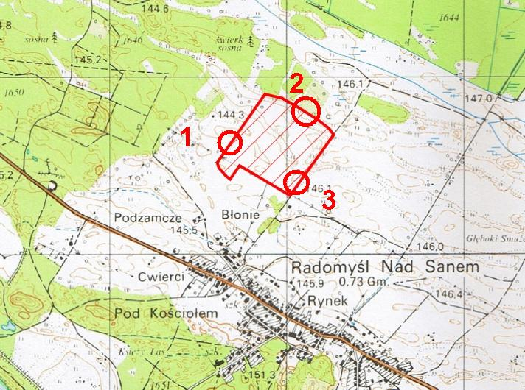
Mapa 1. Lokalizacja inwestycji i zaznaczone punkty godzinnych obserwacji ornitologicznych (Fot. 1, 2, 3).

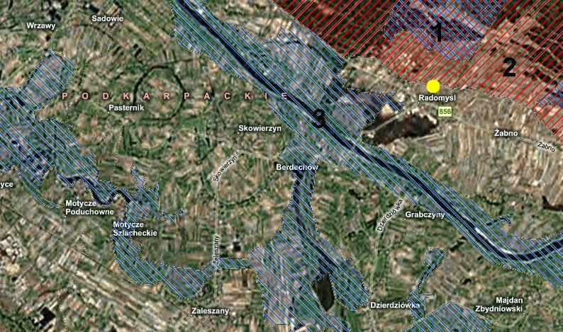
Mapa 2. Lokalizacja inwestycji (punkt żółty) i obszary Natura 2000: 1 - Lasy Janowskie PLB060005, 2 - Uroczyska Lasów Janowskich PLH 060031, 3 - Dolina Dolnego sanu PLH 180020.

I. Metodyka badań
Obserwacje prowadzono na trzech puntach oznaczonych na mapie 1 jako 1, 2, 3 (fot. 1, 2, 3) oraz zlustrowano inwentaryzując ornitologicznie teren objęty planowaną inwestycją.
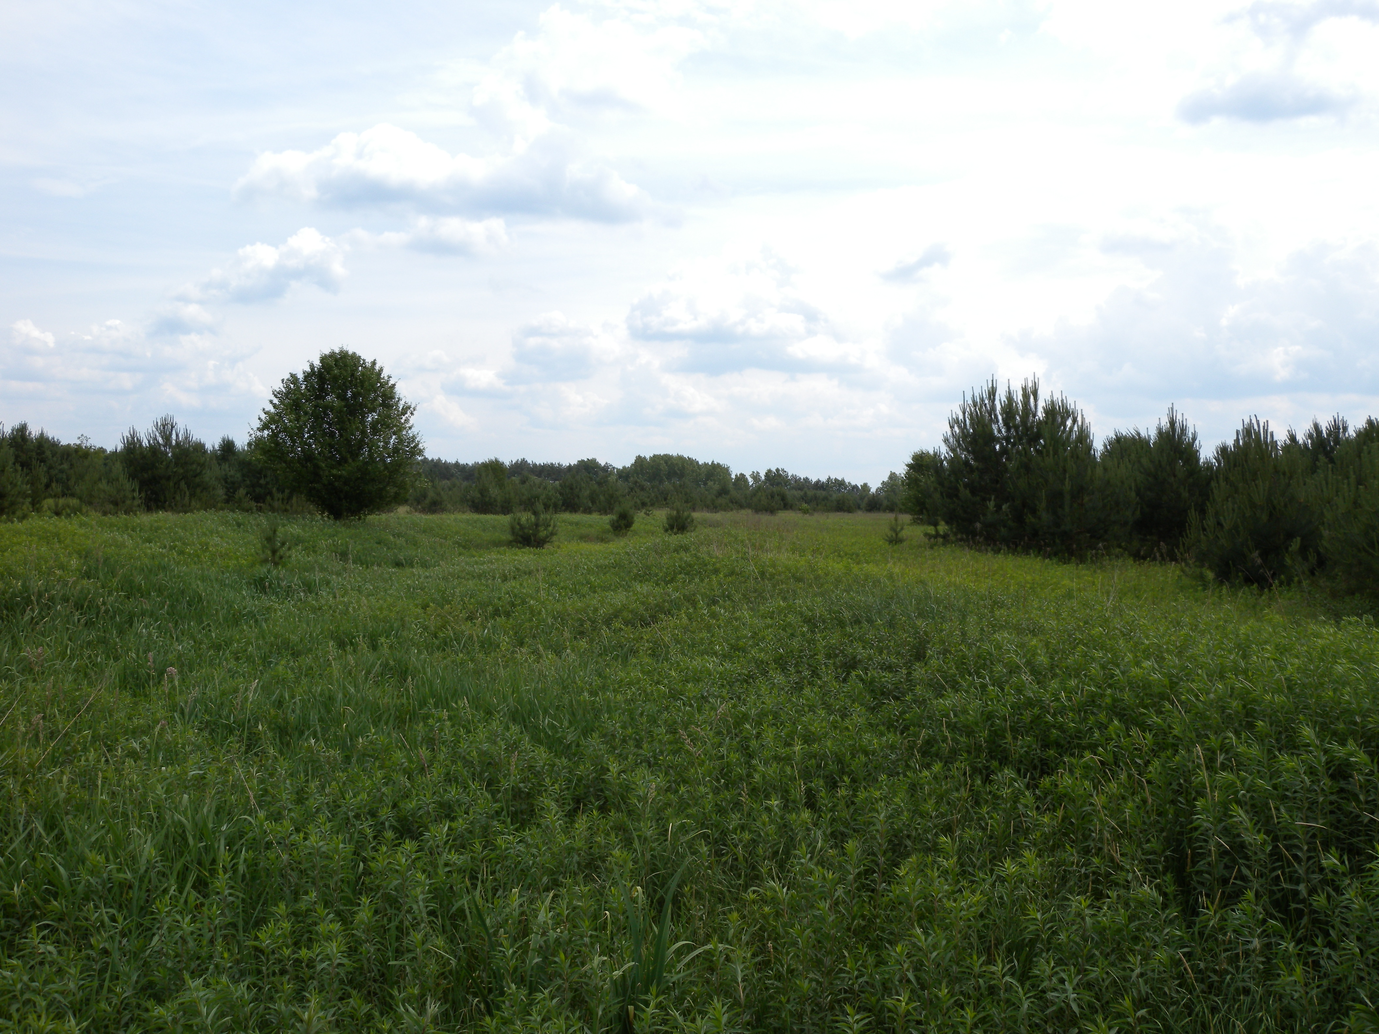
Fot. 1. Punkt 1.

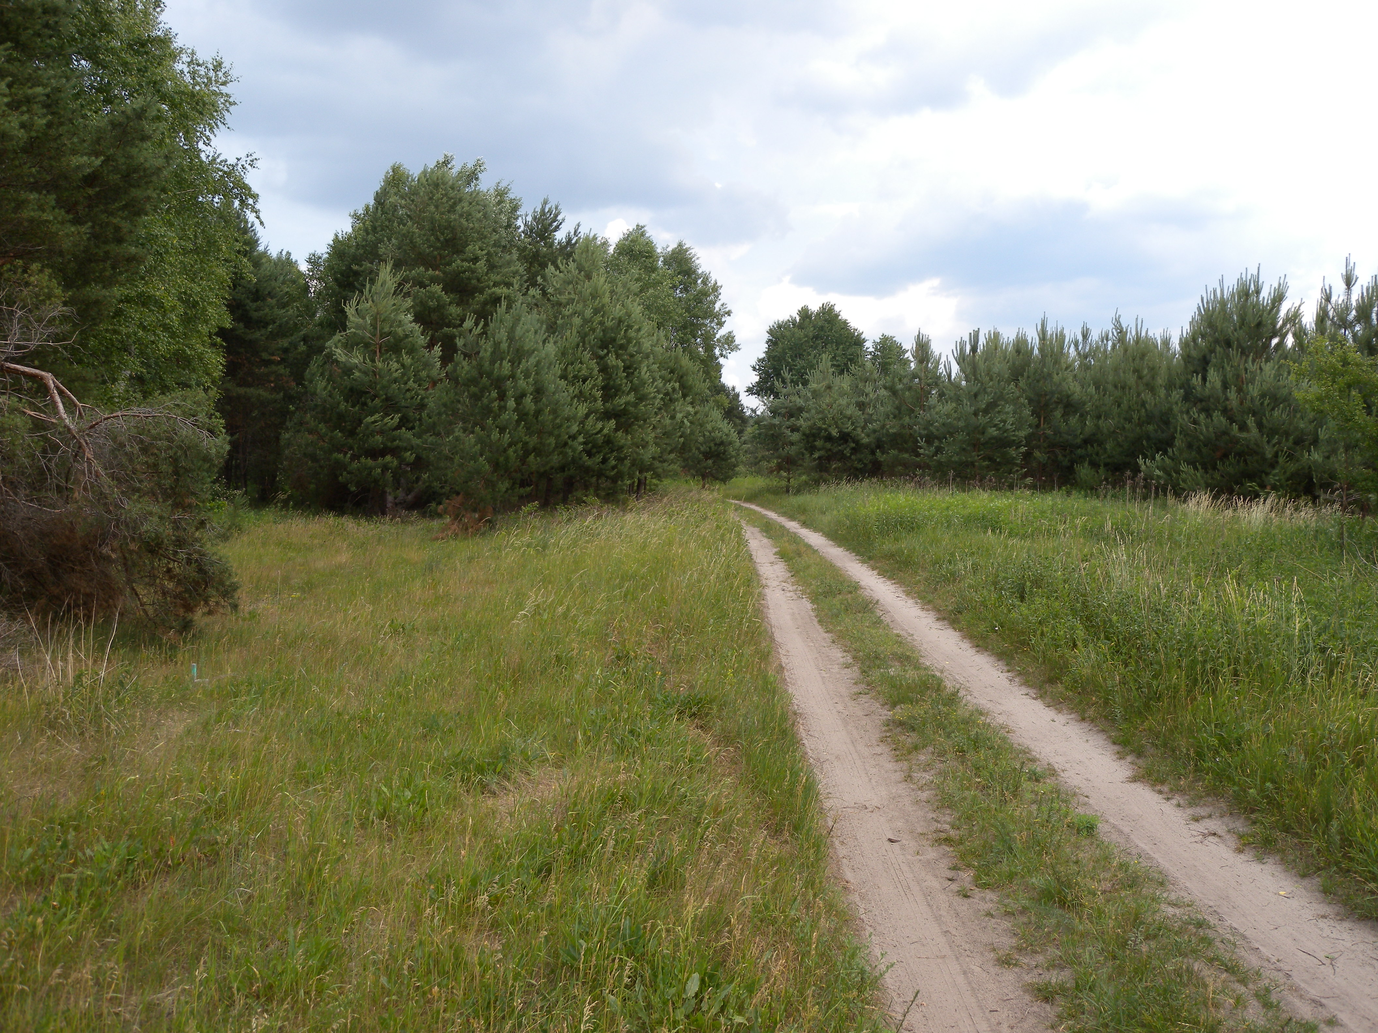
Fot. 2. Punkt 2.
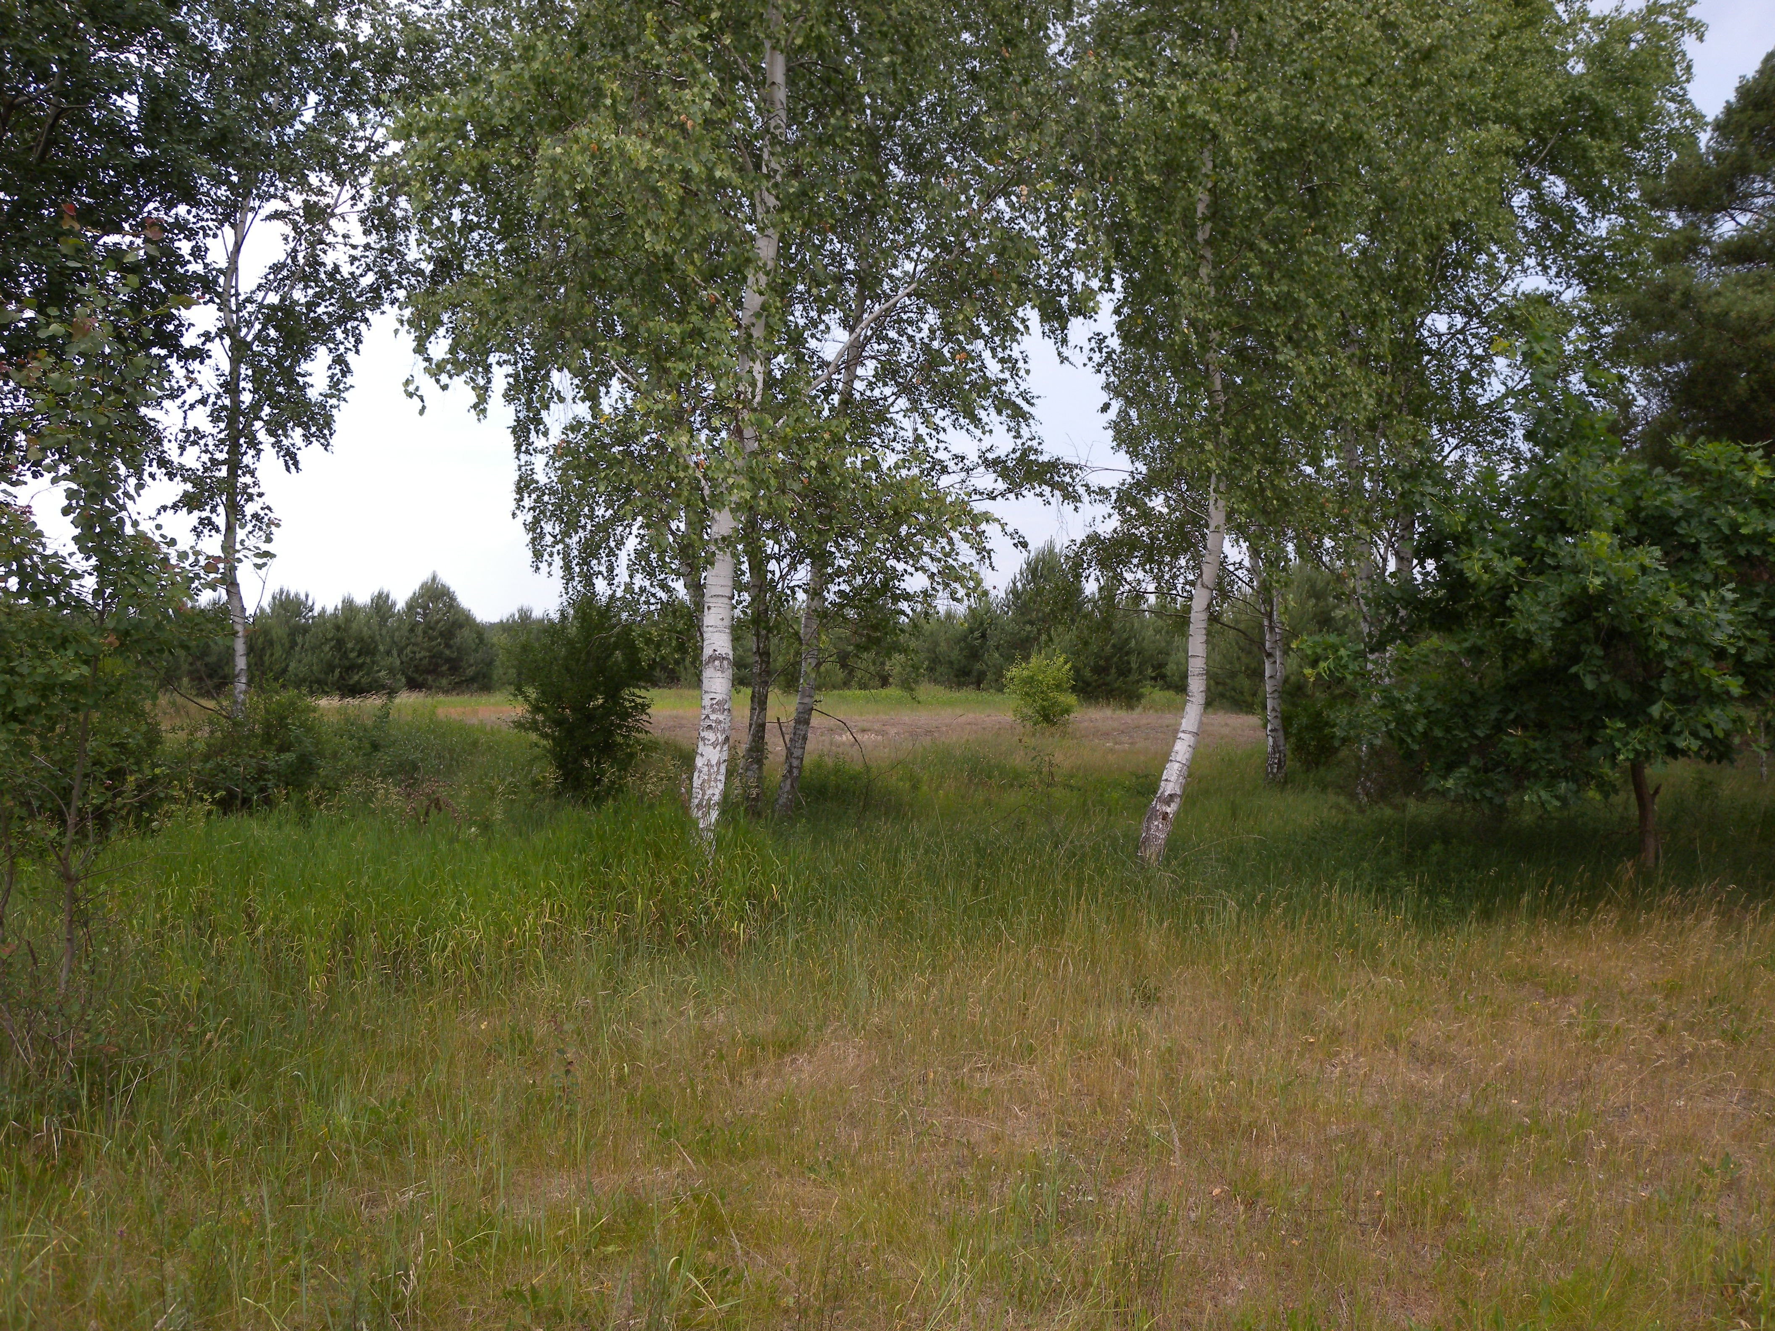
Fot. 3. Punkt 3.
Obserwacje prowadzono od godziny 4 rano do 10 rano (w dniu 16 06 2011). Na punktach 1, 2, 3 (mapa 1) wykonano liczenia wszystkich zaobserwowanych ptaków (widzianych i słyszanych na punktach). Obserwacje prowadząc po godzinie zegarowej.
Podczas wszystkich obserwacji notowano wszystkie ptaki w zasięgu wzroku i słuchu (posługiwano się lornetką 10x40 Swarovski) i określono ich liczebność – wykaz obserwowanych ptaków jak też ich ilość przedstawiają tabele 1 -3.
PUNKT 1 (mapa 1)
Gatunek | Liczebność (suma)
Gąsiorek Lanius collurio | 4
Kwiczoł Turdus pilaris | 2
Piecuszek Phylloscopus trochilus | 3
Sroka Pica pica | 1
Szczygieł Carduelis carduelis | 1
Szpak Sturnus vulgaris | 8
Piegża Sylvia curruca | 2
Grzywacz Columba palumbus | 1
Kukułka Cuculus canorus | 1
Lerka Lullula arborea | 2
Brzegówka Riparia riparia | 4
Łozówka Acrocephalus palustris | 1
Tabela. 1. Środowisko: teren otwarty o charakterze łąkowym z roślinnością zielną i grupami drzew – sosna Pinus silvestris (Fot. 1). Czerwony kolor gatunek Natura 2000 zał. I Dyrektywa Ptasia.

II. Wyniki
Wykonane liczenia pozwoliły na oszacowanie liczebności i przedstawienie składu gatunkowego ptaków na planowanej inwestycji.

PUNKT 2 (mapa 1)
Gatunek | Liczebność (suma)
Oknówka Delichon urbica | 5
Piecuszek Phylloscopus trochilus | 1
Piegża Sylvia curruca | 1
Sroka Pica pica | 1
Makolągwa Acanthis cannabina | 2
Szpak Sturnus vulgaris | 20
Lerka Lullula arborea | 2
Gąsiorek Lanius collurio | 3
Tab. 2. Środowisko: droga zakrzewiona młodnikiem sosnowym Pinus silvestris (Fot. 2). Czerwony kolor gatunek Natura 2000 zał. I Dyrektywa Ptasia.

PUNKT 3 (mapa 1)
Gatunek | Liczebność (suma)
Grzywacz Columba palumbus | 1
Sierpówka Streptopelia decaocto | 1
Kwiczoł Turdus pilaris | 2
Szpak Sturnus vulgaris | 5
Zięba Fringilla coelebs | 1
Bogatka Parus major | 1
Gąsiorek Lanius collurio | 3
Dzwoniec Carduelis chloris | 2
Piecuszek Phylloscopus trochilus | 1
Lerka Lullula arborea | 2
Tab. 3. Środowisko: młodniki sosnowe Pinus silvestris (Fot. 3). Czerwony kolor gatunek Natura 2000 zał. I Dyrektywa Ptasia.

III. Podsumowanie
Ogółem na obszarze badań (mapa 1) stwierdzono – 18 gatunków ptaków.
Teren objęty opracowaniem oznaczony na mapie 1 (tabele ptaki 1, 2, 3) został uznany jako miejsce występowania 16 pospolitych gatunków ptaków w Polsce (Tomiałojć, Stawarczyk 2003) i w Małopolsce (Walasz 1992). Dwa gatunki są to gatunki z załącznika I Dyrektywy Ptasiej UE Natura 2000 tj. gąsiorek Lanius collurio i lerka Lullula arborea.
Teren objęty opracowaniem podlega silnej presji człowieka. Dodatkowo za kilka lat straci atrakcyjność dla gatunków Natura 2000 (Lasy Janowskie PLB060005, Uroczyska Lasów Janowskich PLH 060031) gąsiorka Lanius collurio i lerki Lullula arborea z powodu wyrośnięcia drzewostanu sosnowego Pinus silvestris (nastąpi utrata siedliska lęgowego gąsiorka Lanius collurio). Lerka Lullula arborea jest gatunkiem na powierzchni nie lęgowym pojawiającym się w locie nad powierzchnią.

Inwestycja powinna być dalej realizowana pod pewnymi warunkami:
- prace budowlane i adaptujące teren pod budwę powinny się rozpoczynać poza okresem lęgowym ptaków 15 marca 15 sierpnia;
- celem rekompensaty utraty siedliska gąsiorka Lanius collurio gatunku Natura 2000 należy wybrać powierzchniowo identyczny teren w okolicy i zalesić go sadzonkami sosny Pinus silvestris tworząc tym samym siedlisko utracone dla gatunku
z załącznika I Dyrektywy Ptasiej Natura 2000,
- inwestycja jest bez znaczenia dla obszaru Natura 2000 Dolina Dolnego Sanu PLH 180020.
Tak podjęte działania powinny zminimalizować efekt negatywnego oddziaływania planowanej inwestycji na siedliska gatunku Natura 2000 jakim jest gąsiorek Lanius collurio.

- Zasoby przyrodnicze i ich ochrona prawna

Na badanym terenie nie ma obiektów (pomniki przyrody) i obszarów (rezerwaty, użytki ekologiczne) objętych ochroną prawną w myśl ustawy „O ochronie przyrody”.
Na terenie opracowania nie powołano dotychczas ostoi, miejsc rozrodu lub regularnego przebywania gatunków szczególnej troski w rozumieniu rozporządzenia Ministra Środowiska z dnia 28.09.2004r – w sprawie gatunków dziko występujących zwierząt objętych ochroną (Dz.U. z 11.10.2004r)
Północna część terenu znajduje się w granicach obszaru SOOS Uroczyska Lasów Janowskich PLH 060031.

- Walory krajobrazowe i ich ochrona prawna

Badany rejon leży poza Obszarami Chronionego Krajobrazu.

- Jakość środowiska, jego zagrożenia i identyfikacja źródeł tych zagrożeń

W obrębie badanego terenu nie ma obiektów i przedsięwzięć, które mogłyby znacząco oddziaływać na środowisko. Jak wynika ze „Stanu środowiska w woj. podkarpackim w 2009r.” w rejonie Radomyśla nie prowadzono pomiarów stężenia zanieczyszczeniami podstawowymi takimi jak: dwutlenek siarki, dwutlenek azotu i pył zawieszony.
Z interpolacji map, rozkładu stężeń średniorocznych zanieczyszczeń w woj. podkarpackim wynika, że:
SO₂ osiąga stężenie 4 - 6 µg/m³
NO₂ 14 - 16 µg/m³
pył zawieszony 16 - 20 µg/m³
Drogi przebiegające obok badanego terenu charakteryzują się bardzo niewielkim natężeniem ruchu, co powoduje, że obszar ten można uznać za rejon „ciszy” ze względu na hałas komunikacyjny.

CZĘŚĆ II

DIAGNOZA STANU I FUNKCJONOWANIA ŚRODOWISKA

Badana część Radomyśla n/Sanem została przekształcona przez działalność człowieka, który wykonał wylesienia terenu, przekształcając go pod pola uprawne i łąki. Po około dwudziestoletnim odłogowaniu tego terenu doszło do samoistnych zalesień głównie sosną i brzozą.
W celu osuszenia terenu przeprowadzono prace melioracyjne polegające na wykopaniu sieci rowów melioracyjnych.
Środowisko przyrodnicze na badanym terenie odznacza się zróżnicowaną odpornością na degradację.
Należy zaznaczyć, że do tej pory na badanym terenie nie ma znaczącego zagrożenia dla stanu środowiska wynikającego z dotychczasowego jego zagospodarowania.
Na badanym terenie występują w przewadze zbiorowiska roślinności związanej
odłogowanymi polami i pastwiskami oraz półnaturalne zbiorowiska roślinności higrofilnej.

CZĘŚĆ III
WSTĘPNA PROGNOZA DALSZYCH ZMIAN ZACHODZĄCYCH W ŚRODOWISKU

Potrzeba zagospodarowania dla celów zabudowy mieszkaniowej i usługowej spowodowało konieczność opracowania Miejscowego Planu Zagospodarowania Przestrzennego, wprowadzającego ład przestrzenny, funkcjonalną dostępność tego terenu z zachowaniem zasad ochrony środowiska i krajobrazu kulturowego.
Można to osiągnąć poprzez przyjęcie w projekcie opracowywanego planu zaleceń dotyczących:
- zorganizowania gospodarki ściekami komunalnymi
- podporządkowania się obowiązującym w gminie zasadom gospodarki odpadami
- używania do ogrzewania ekologicznych źródeł energii cieplnej
Takie rozwiązanie minimalizuje negatywne oddziaływanie projektowanego zagospodarowania na środowisko.
W celu zachowania warunków środowiska umożliwiających rozwój i przetrwanie cennych przyrodniczo gatunków roślin występujących na brzegach rowów melioracyjnych należy zachować je w dotychczasowym użytkowaniu.
Ograniczenie negatywnego wpływu na populację chronionych gatunków ptaków : gąsiorka i lerki powinno nastąpić poprzez zaniechanie prac przygotowujących działki pod zainwestowanie w okresie lęgowym i wykonywanie ich w okresie pomiędzy 15 sierpnia,
a 15 marca.

CZĘŚĆ IV
PRZYRODNICZE PREDYSPOZYCJE DO KSZTAŁTOWANIA STRUKTURY FUNKCJONALNO - PRZESTRZENNEJ

Badany teren położony jest w bezpośrednim sąsiedztwie terenów zabudowanych.
Położenie badanego terenu w obrębie Głównego Zbiornika Wód Podziemnych nr 425 wymaga takich rozwiązań dla projektowanych obiektów i przedsięwzięć, które zapewniłyby ochronę wód podziemnych przed możliwością skażenia.
Tereny starorzeczy ze względu na ich nieprzydatność dla lokalizacji zabudowy mieszkaniowej należy zachować w dotychczasowym użytkowaniu.
Część badanego terenu leży w obrębie SOOS Uroczyska Lasów Janowskich.
Gleby mineralne występujące na badanym terenie nie podlegają ochronie przed zmianą przeznaczenia na cele nierolnicze.

CZĘŚC V
OCENA PRZYDATNOŚCI ŚRODOWISKA

Na podstawie pełnej analizy środowiska należy stwierdzić, ze na badanym terenie występują korzystne warunki ekofizjograficzne dla lokalizacji przewidywanych w projekcie MPZP funkcji:

Na badanym terenie nie ma:
- obiektów, które w znaczący sposób wpływałyby na stan środowiska
- obszarów i obiektów objętych ochroną zgodnie z ustawa „O ochronie przyrody”

Ograniczenia w sposobie zagospodarowania wynikają z:
- położenia w obrębie Głównego Zbiornika Wód Podziemnych nr 425 „Dębica- Stalowa Wola- Rzeszów”, co wymaga takich rozwiązań w zagospodarowaniu tego terenu, który nie wpływałby negatywnie na stan sanitarny wód podziemnych i powierzchniowych oraz gruntów
- w bezpośrednim sąsiedztwie rowów melioracyjnych zaleca się zachować obudowę biologiczną.

CZĘŚĆ VI
WARUNKI EKOFIZJOGRAFICZNE

W obrębie terenu objętego opracowaniem w obrębie terasy zalewowej II występują korzystne warunki ekofizjograficzne do lokalizacji zabudowy, o czym decydują korzystne warunki morfologiczne, gruntowo – wodne i topoklimatyczne.
Przy projektowaniu przeznaczenia tych terenów, należy uwzględnić zakazy i nakazy wynikające z położenia ich w obrębie obszarów o ograniczonym sposobie zagospodarowania wymienionych w części V.

WNIOSKI I ZALECENIA

Projektowana zmiana zagospodarowania przeznaczająca tereny obecnie w całości odłogowane rolne pod zabudowę nie powinna wpłynąć niekorzystnie na najwartościowsze elementy przyrodnicze, pod warunkiem zorganizowania prawidłowego odprowadzenia ścieków komunalnych, gospodarki odpadami i ogrzewania ekologicznymi źródłami energii.
Projektowana zabudowa powinna zostać wkomponowana w zieleń urządzoną
i krajobraz.
Wzdłuż rowów melioracyjnych należy zachować obudowę biologiczną oraz dostępność która zapewni możliwość wykonywania prac remontowych i konserwacyjnych.

CZĘŚĆ VII
WYKAZ WYKORZYSTANYCH MATERIAŁÓW ARCHIWALNYCH

- Literatura.
- J. Kondracki – Geografia fizyczna Polski – PWN Warszawa 1988r.
- Stan środowiska w woj. podkarpackim w 2009r. – WIOŚ Rzeszów 2010r.
- Bogdanowicz W., Chudzicka E., Pilipiuk I. i Skibińska E. (red.) 2004. Fauna Polski - charakterystyka i wykaz gatunków. T. I. Warszawa: Muzeum i Instytut Zoologii PAN.
- Dzwonko Z. 2007. Przewodnik do badań fitosocjologicznych. ss. 308. Wydawnictwo SORUS. Poznań – Kraków.
- Głowaciński Z. 2003. Żaba trawna Rana temporaria (Linnaeus 1758). W: Głowaciński Z., Rafiński J. (red.) Atlas płazów i gadów Polski, status, rozmieszczenie i ochrona. Biblioteka Monitoringu Środowiska, Warszawa, Kraków. ss. 59-63.
- Głowaciński Z., Rafiński J. (red.) 2003. Atlas płazów i gadów Polski, status, rozmieszczenie i ochrona. Biblioteka Monitoringu Środowiska, Warszawa, Kraków. ss. 152 + IV.
- Matuszkiewicz W. 2007. Przewodnik do oznaczania zbiorowisk roślinnych Polski. Vademecum geobotanicum 3. ss. 537. Państwowe Wydawnictwo Naukowe, Warszawa.
- Mirek Z., Piękoś-Mirkowa H., Zając A., Zając M. 2002. Flowering plants and pteridophytes of Poland – a checklist. W: Mirek Z. (red.), Biodiversity of Poland 1. ss. 442. W. Szafer Institute of Botany, Polish Academy of Sciences, Kraków.
- Olbrycht T. 2005. Występowanie chrząszczy z rodzaju Carabus (Col. Carabidae) na terenie Podkarpacia. Południowo-wschodni Oddział Polskiego Towarzystwa Inżynierii Ekologicznej z siedzibą w Rzeszowie, Polskie Towarzystwo Gleboznawcze, Oddział w Rzeszowie, Zeszyty Naukowe 6: 71-75.
- Razowski J. (red.)., 1990. Wykaz zwierząt Polski. Tom I. Wydawnictwo Polskiej Akademii Nauk, Ossolineum, Wrocław-Warszawa-Kraków, ss. 158.
- Razowski J. (red.), 1991a. Wykaz zwierząt Polski. Tom II. Wydawnictwo Polskiej Akademii Nauk, Ossolineum, Wrocław-Warszawa-Kraków, ss. 342.
- Razowski J. (red.), 1991b. Wykaz zwierząt Polski. Tom III. Krakowskie Wydawnictwo Zoologiczne, raków, ss. 217.
- Razowski J. (red.), 1997a. Wykaz zwierząt Polski. Tom IV. Wydawnictwo Instytutu Systematyki i Ewolucji Zwierząt PAN, Karków, ss. 303.
- Razowski J. (red.), 1997b. Wykaz zwierząt Polski. Tom V. Wydawnictwo Instytutu Systematyki i Ewolucji Zwierząt PAN, Karków, ss. 260.
- Sura P. 2003. Jaszczurka zwinka Lacerta agilis Linnaeus 1758. W: Głowaciński Z., Rafiński J. (red.) Atlas płazów i gadów Polski, status, rozmieszczenie i ochrona. Biblioteka Monitoringu Środowiska, Warszawa, Kraków. ss. 84-86.
- Szafer W. 1972. Szata roślinna Polski niżowej. ss. 17-188. W: Szafer W., Zarzycki K. (red.). Szata roślinna Polski Tom II. Państwowe Wydawnictwo Naukowe, Warszawa.
- Watała C. 1995. Przegląd Carabidae Polski. Część I. Wstęp oraz plemię Carabini. (Review of Carabidae of Poland. Part I. Introduction and the tribe Carabini.). Acta Univ. Lodensis, Folia Zool. 3, Łódź, 115pp.
- Dzięciołowski R. 2004. Castor fiber (L., 1758). W: Gatunki zwierząt (z wyjątkiem ptaków). Poradniki ochrony siedlisk i gatunków Natura 2000 – podręcznik metodyczny. Adamski P., Bartel L., Bereszyński A., Kepel A., Witkowski Z. (red.). Ministerstwo Środowiska, Warszawa, t. 6: 457-462.

- Mapy.
  - Mapa topograficzna Polski 1:25000
  - Mapa geologiczna Polski 1 : 200 000 ark. Rzeszów wyd. A i B
PIG – Warszawa 1995r.

- Opracowania specjalistyczne.
  - Studium Uwarunkowań i Kierunków Zagospodarowania Przestrzennego gminy Radomyśl n/Sanem 2002r.

- Inne opracowania.
  - Dokumentacja hydrogeologiczna Głównych Zbiorników Wód Podziemnych
nr 425, 426 i 427 wyk. KPG Sp. z o o Kraków 1996r.
  - Opracowanie ekofizjograficzne podstawowe dla potrzeb MPZP terenu położonego w obrębie ewidencyjnym Radomyśl nad Sanem, wyk. K. Stach, 2007r



